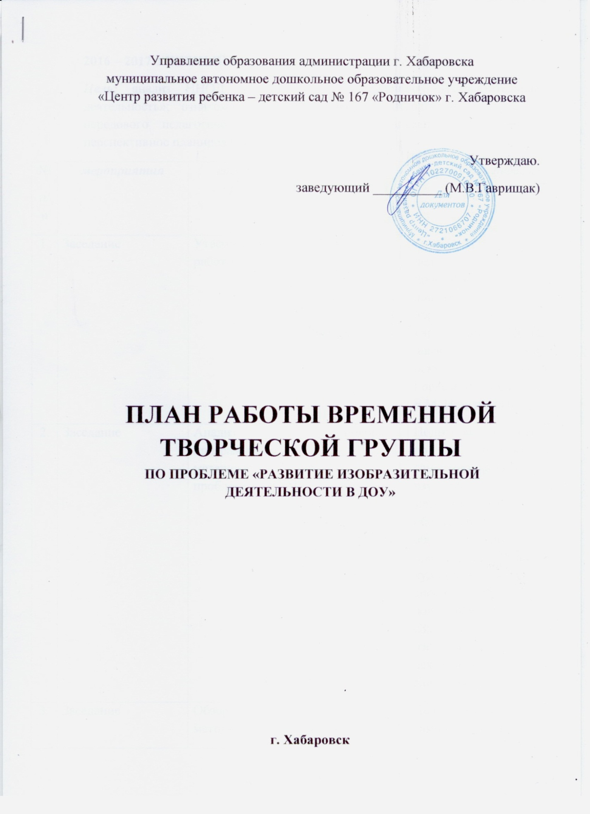

2016 – 2017 УЧЕБНЫЙ ГОД.
Цель: анализ ННОД ДОУ по направлению «Изобразительная деятельность»; ознакомление с методической литературой и изучение передового педагогического опыта с целью внесения изменений в перспективное планирование для работы с детьми.
№  п/п | мероприятия | содержание работы | сроки | задания для педагогов
1. | Заседание | Утверждение плана работы. | октябрь | Ознакомление педагогов с программой для дошкольных образовательных учреждений «Первые шаги в мире искусства» (Н.А. Горяевой) под ред. Б.М. Неменского
2. | Заседание | Анализ программного материала по проблеме в ННОД. | ноябрь | Подготовка сообщений по результатам самостоятельного изучения методического обеспечения к образовательной программе («Развитие художественных способностей дошкольников» и «Занятия по изобразительной деятельности Т.С. Комаровой)
3. | Заседание | Обзор и изучение методической литературы по данной проблеме (программа для дошкольных образовательных учреждений «Первые шаги в мире искусства» (Н.А. Горяевой) под ред. Б.М. Неменского) | декабрь | Повышение самообразования.
4. | Заседание | Анализ изученных дополнительных методик по проблеме «Изобразительная деятельность». | январь | Подготовка к обмену мнениями по обзору методической литературы.
5. | Заседание | Составление перспективного планирования с учетом дополнительных методик по ФЭМП | февраль - март | Обсуждение наработанного материала.
6. | Заседание | Защита перспективного планирования по изобразительной деятельности | апрель | Представить к рассмотрению  перспективные планы изобразительной деятельности по всем возрастным группам

